ČETVRTAK
HRVATSKI JEZIK 17. 12. 2020.

Na stranici 94. u udžbeniku prouči:

- Što ima svaka čestitka?
- Što u njoj piše?
- Kako je napisan tekst želje koja se upućuje?
- Kakvim slovima su napisana imena blagdana?
- Što je na kraju teksta?
- Stoji li iza potpisa rečenični znak?

Zapiši u bilježnicu:

Čestitka

Čestitkama čestitamo blagdane, praznike ili važne događaje.
Čestitku pišemo uredno i točno.
Imena blagdana pišemo velikim početnim slovom.
Ako sadrže više riječi, prva se riječ piše velikim, a ostale se riječi pišu malim početnim slovom, osim ako su vlastita imena.

Domaća zadaća: radna bilježnica stranica 52.-53.
Prouči korake i izradi digitalnu čestitku. Napiši čestitku kome god želiš. Kada izradiš digitalnu čestitku preuzmi čestitku na računalo (KORAK 6) i uz pomoć roditelja pošalji učiteljici na Whatsapp. Zabavi se!
KORACI ZA IZRADU DIGITALNE ČESTITKE:
1. Otvori link
https://www.greetingsisland.com/invitations/holidays/christmas

2. Odaberi predložak svoje čestitke ( Pazi da piše FREE)
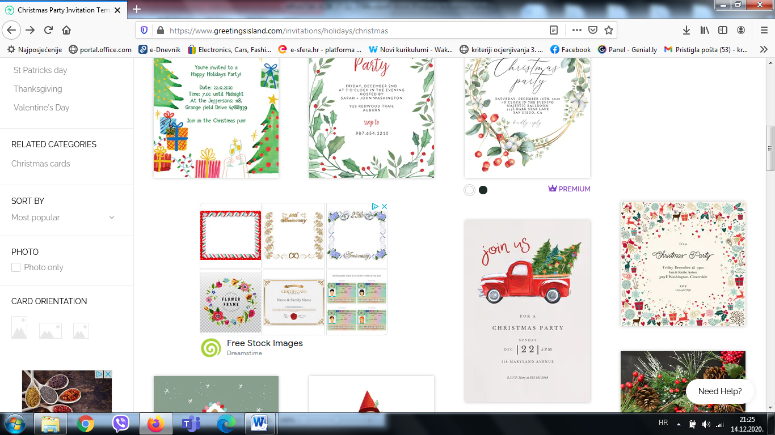
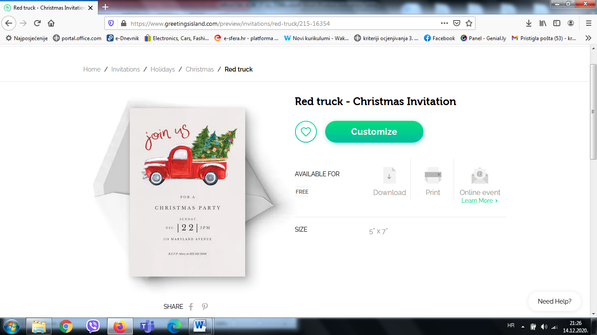

3. korak: Klikni na CUSTOMIZE

4. Korak. Napiši u prozorčiće svoju čestitku. Na prozorčiću možeš povećati/smanjiti slova, odabrati boju slova i položaj. Kada to napraviš klikni DONE.
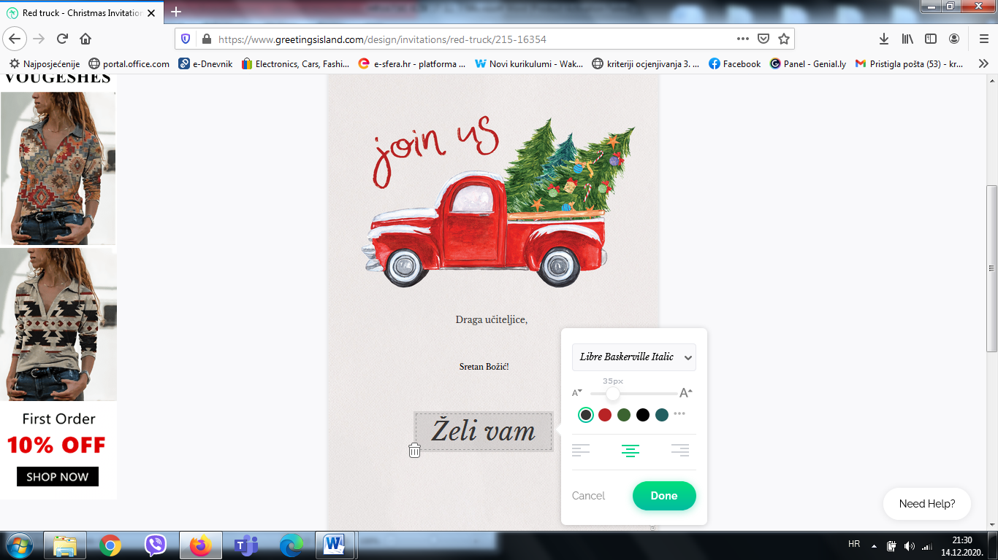
5. Korak
Možeš dodavati i ukrase

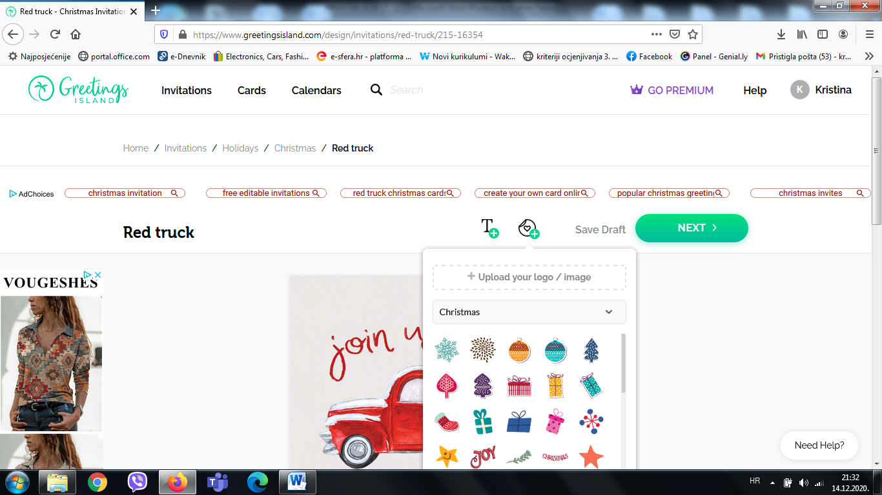
6. Korak
Kada završiš svoju čestitku klikni na zelenu oznaku NEXT i spremi svoju čestitku na računalo. Pošalji čestitku učiteljici na mail ili Whatsapp!
Uživaj u izradi i pusti mašti na volju! Veselim se tvojoj čestitci!
